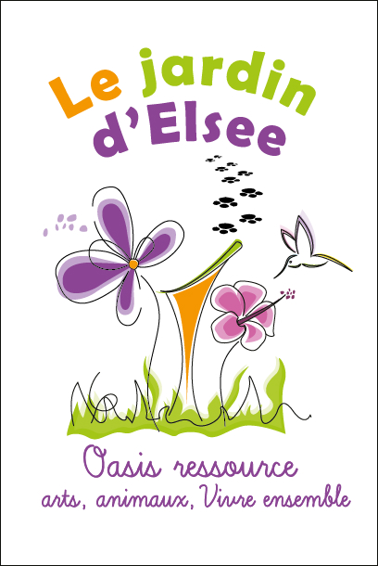

Bulletin d'adhésion

Association : LE JARDIN D'ELSEE
Adresse : Route de Moulins, le champ de Muet, 58290 Vandenesse
Tél. : 06.59.90.11.97

NOM :
PRENOM :
ADRESSE :
E-MAIL :
TELEPHONE :

 Adhésion simple : 15 euros
 Adhésion + parrainage : 30 euros
Nom de l'animal parrainé :

Le…...................., à….............................

Signature

